南京特殊教育师范学院文件

南特师〔2018〕143号

关于开展我校2018年专业技术二级岗位

聘用人选推荐评审工作的通知

各单位：

为做好2018年我校事业单位专业技术二级岗位聘用条件认定申报工作，根据苏人社发〔2011〕161号和苏人社发〔2014〕85号文件精神，请于9月17日前将相关申报材料报送人事处师资科（办公楼213室）。

各单位要高度重视专业技术二级岗位聘用条件认定申报工作，按照公开、公正的原则和自下而上、逐级推荐申报程序，认真审核、严格条件、保证质量，坚决杜绝弄虚作假、虚报成绩。突出专业技术要求，申报条件务必精炼，名称、单位、时间、等次、排序等基本要素齐全，对明显不符合规定的条件应予剔除；凡是表格中填写的内容，均须附有相关证明材料，申报项目类的，原则上必须结项，并附结项证明；严格审核比对申报条件，每套材料的表格和附件材料内容必须统一；按照要求规范填写、装订、装袋、粘贴封面、加盖印章。

联系人：庞宙华 联系电话：025-89668026

附件：1． [江苏省事业单位专业技术二级岗管理办法（试行）](http://rsc.jssnu.edu.cn/picture/article/32/85/e4/862720354e92b9e3ce973d4faa4e/6a16dfc4-de1c-4031-b6e5-895b96d19adb.doc)

2．江苏省事业单位专业技术二级岗位聘用条件认定

申报表

3. 江苏省事业单位专业技术二级岗位聘用条件认定

申报人选推荐情况一览表

南京特殊教育师范学院

二○一九年九月十三日

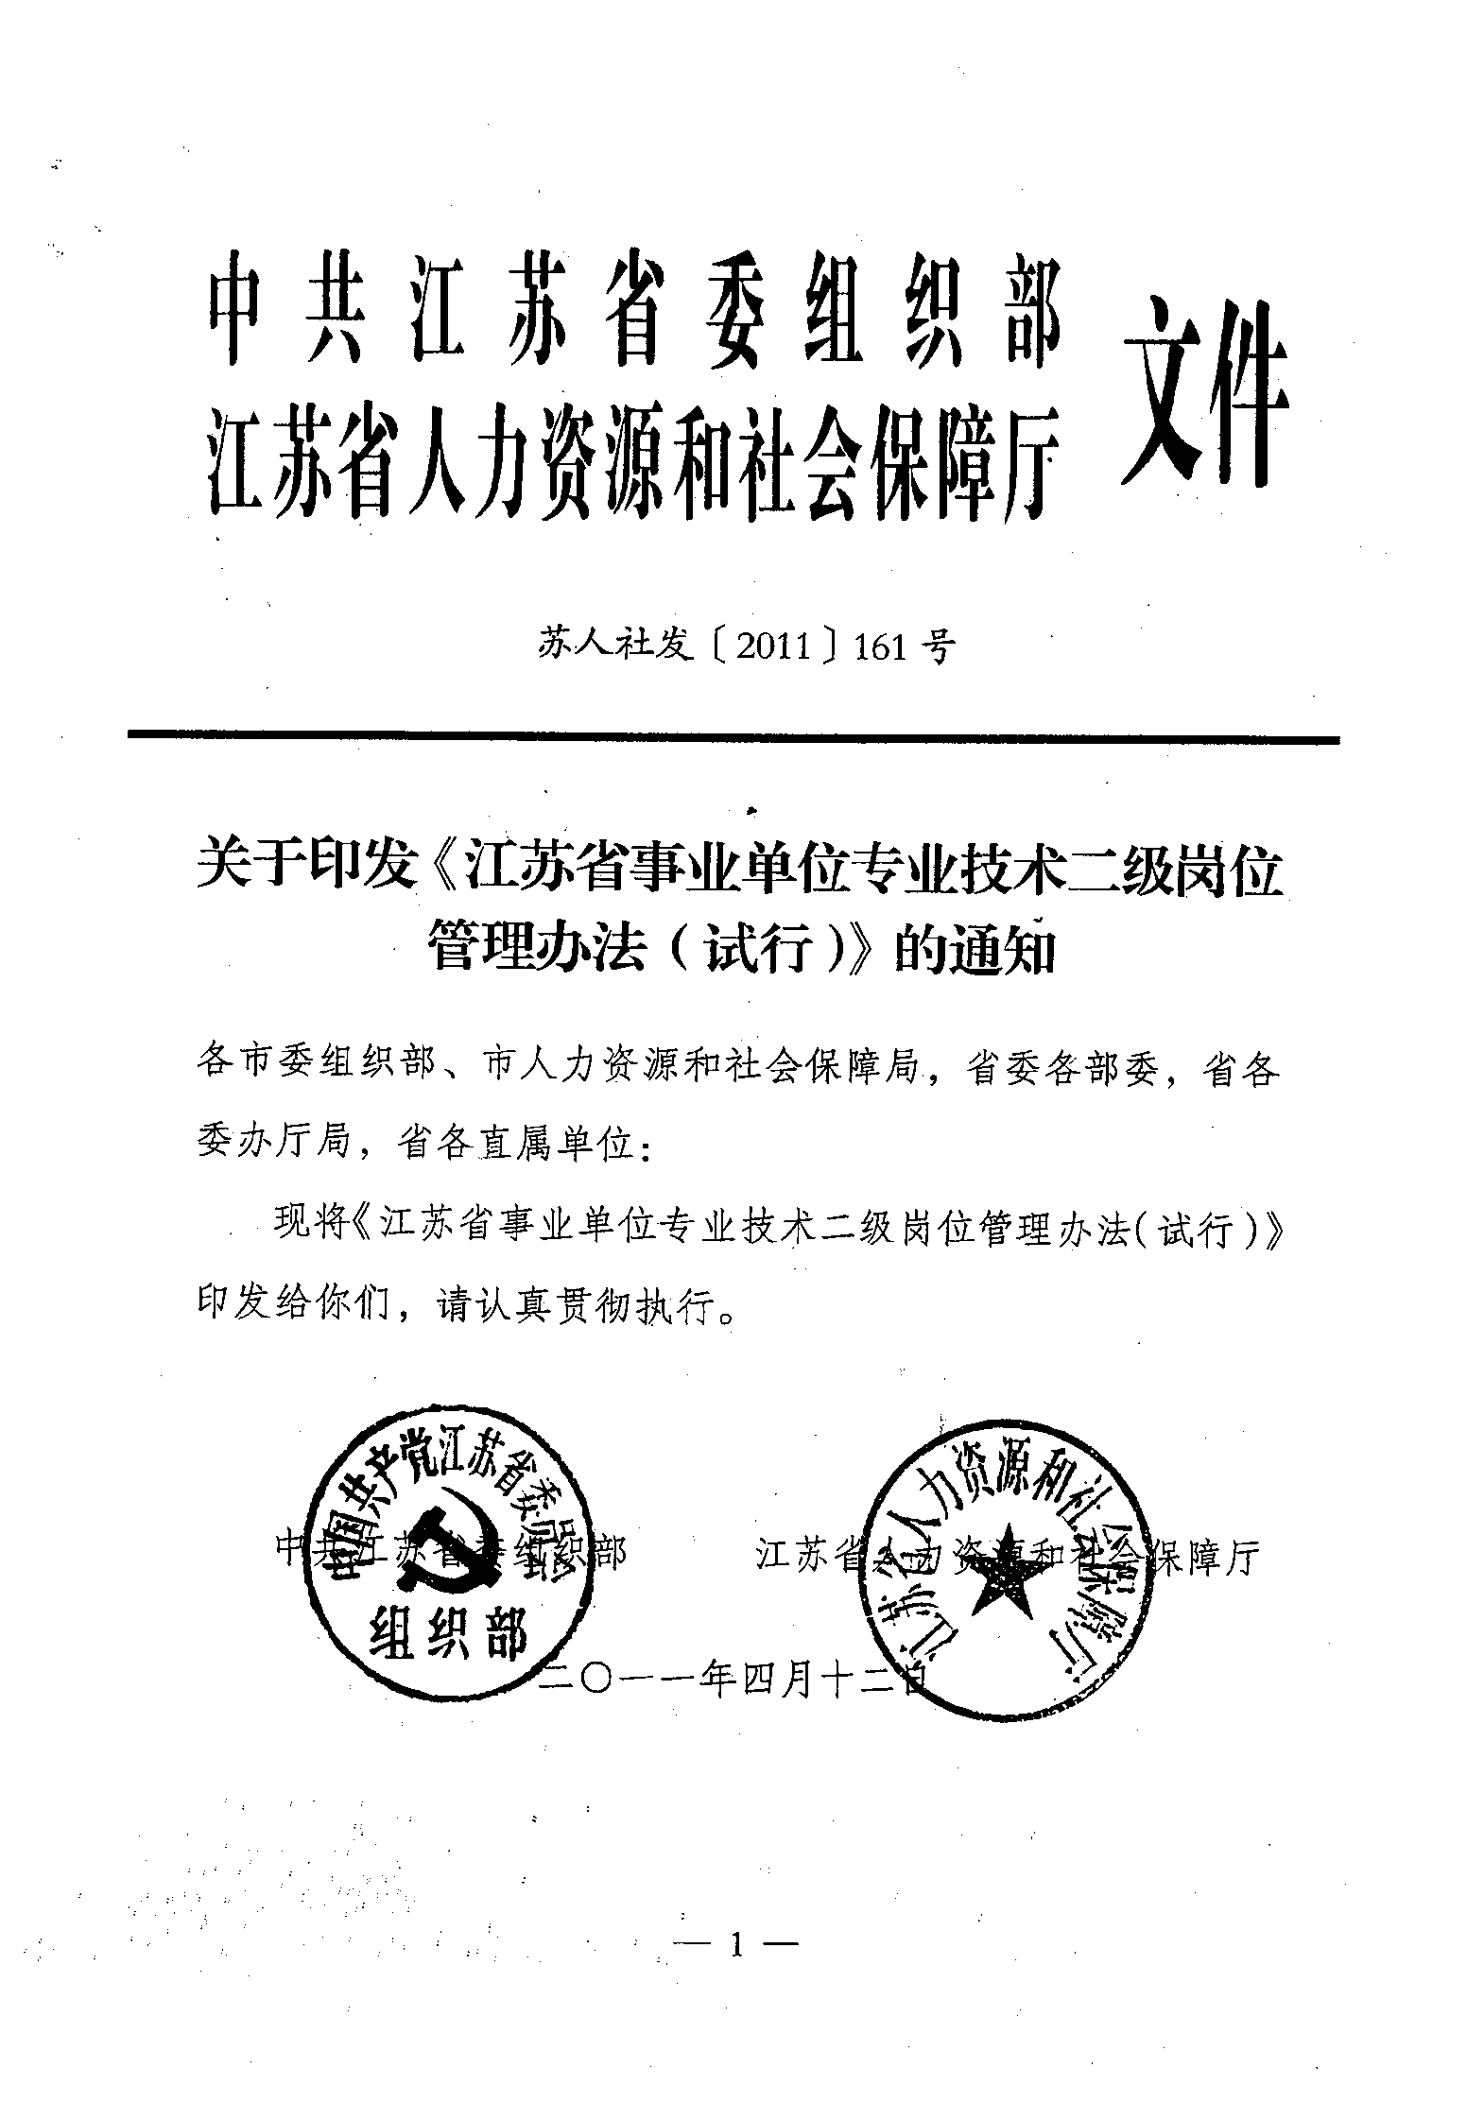

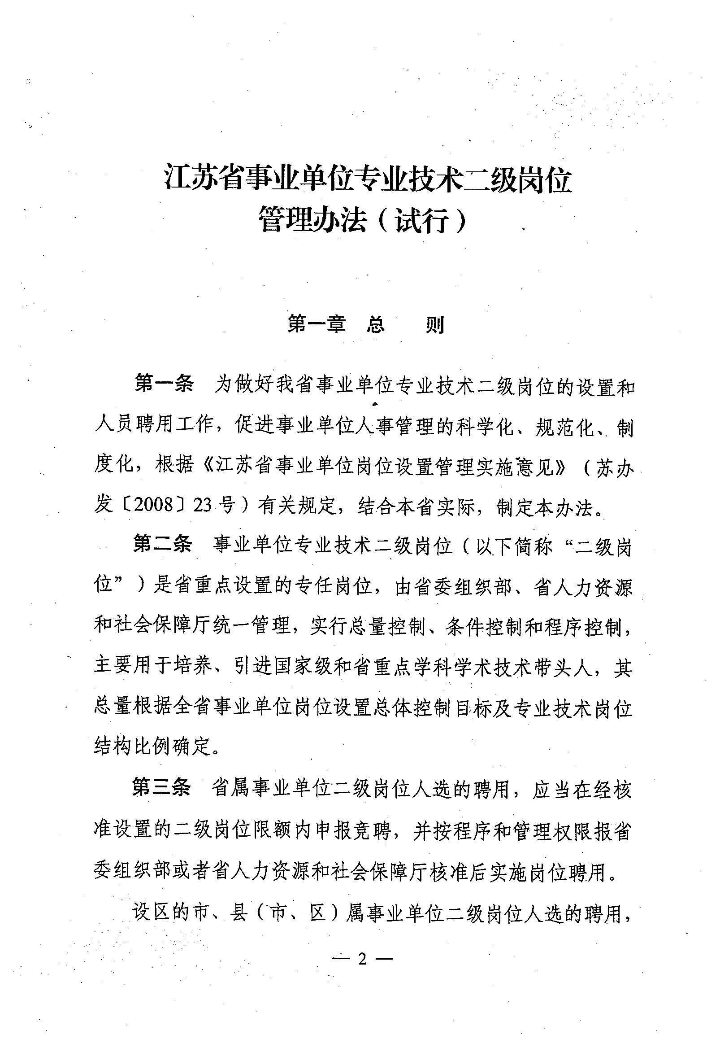

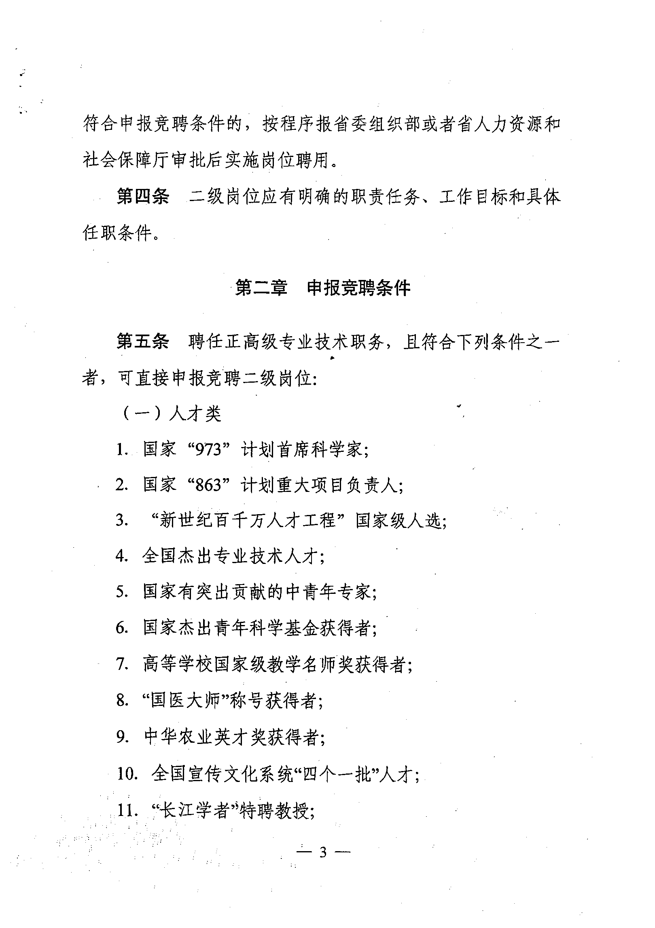

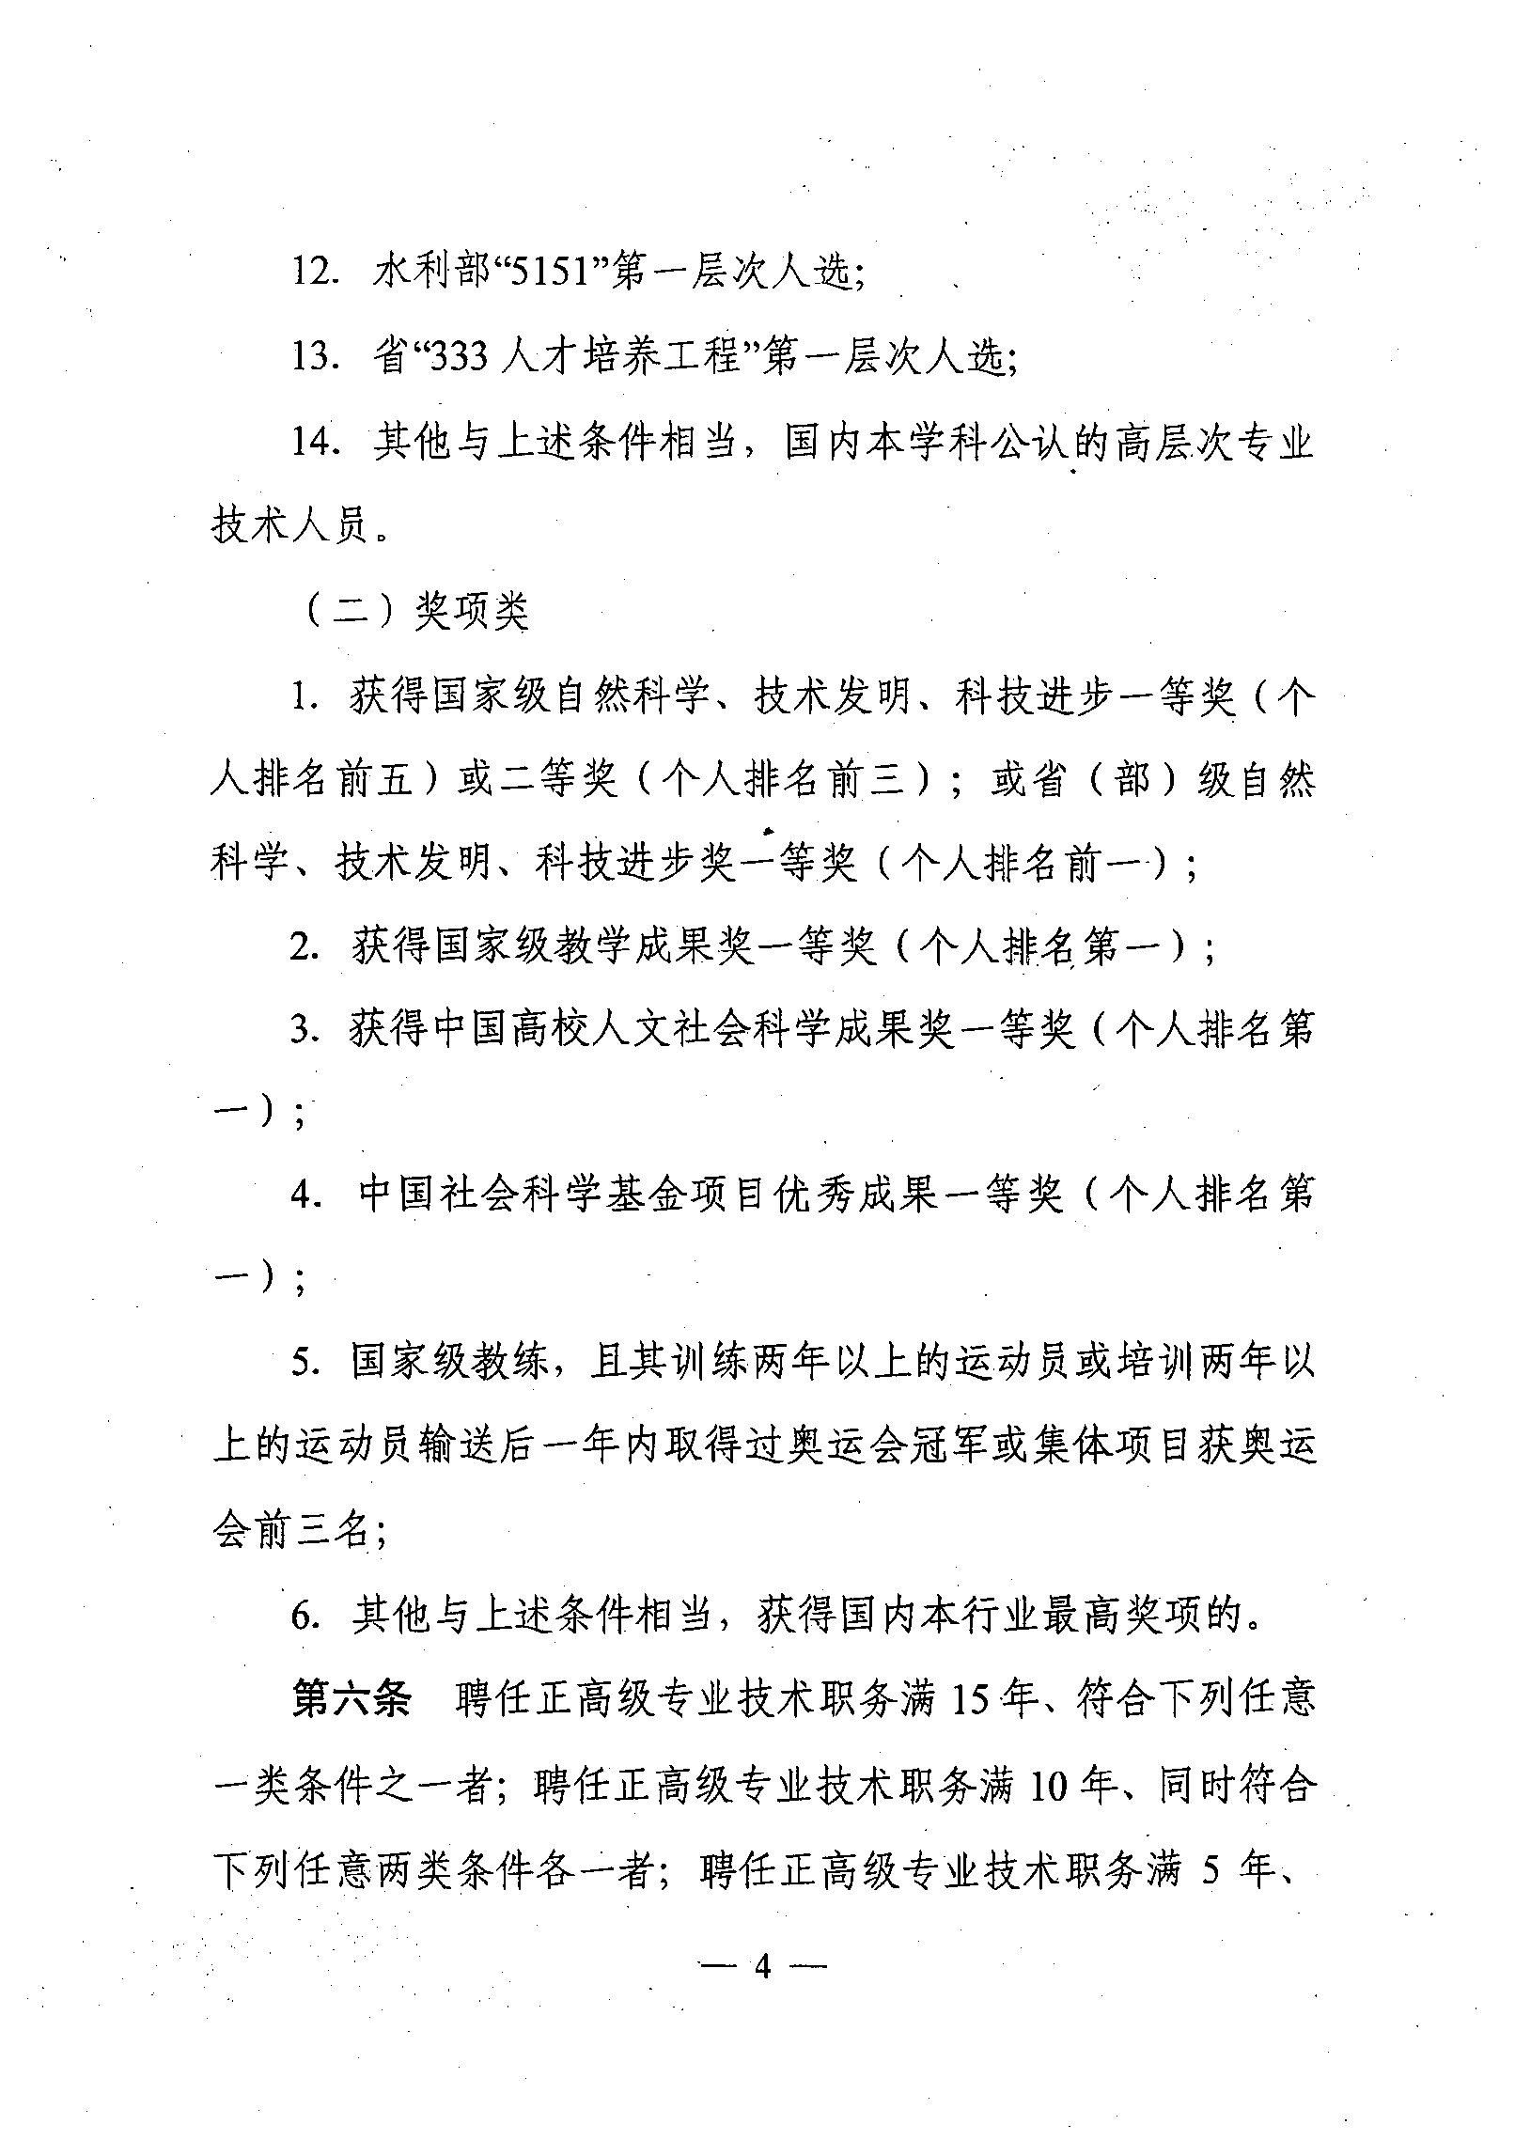

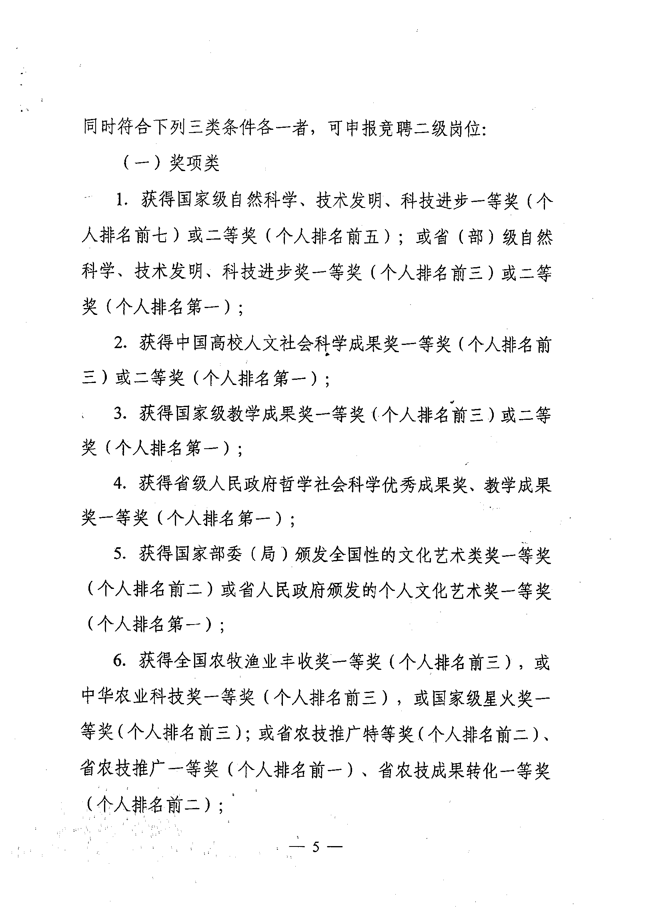

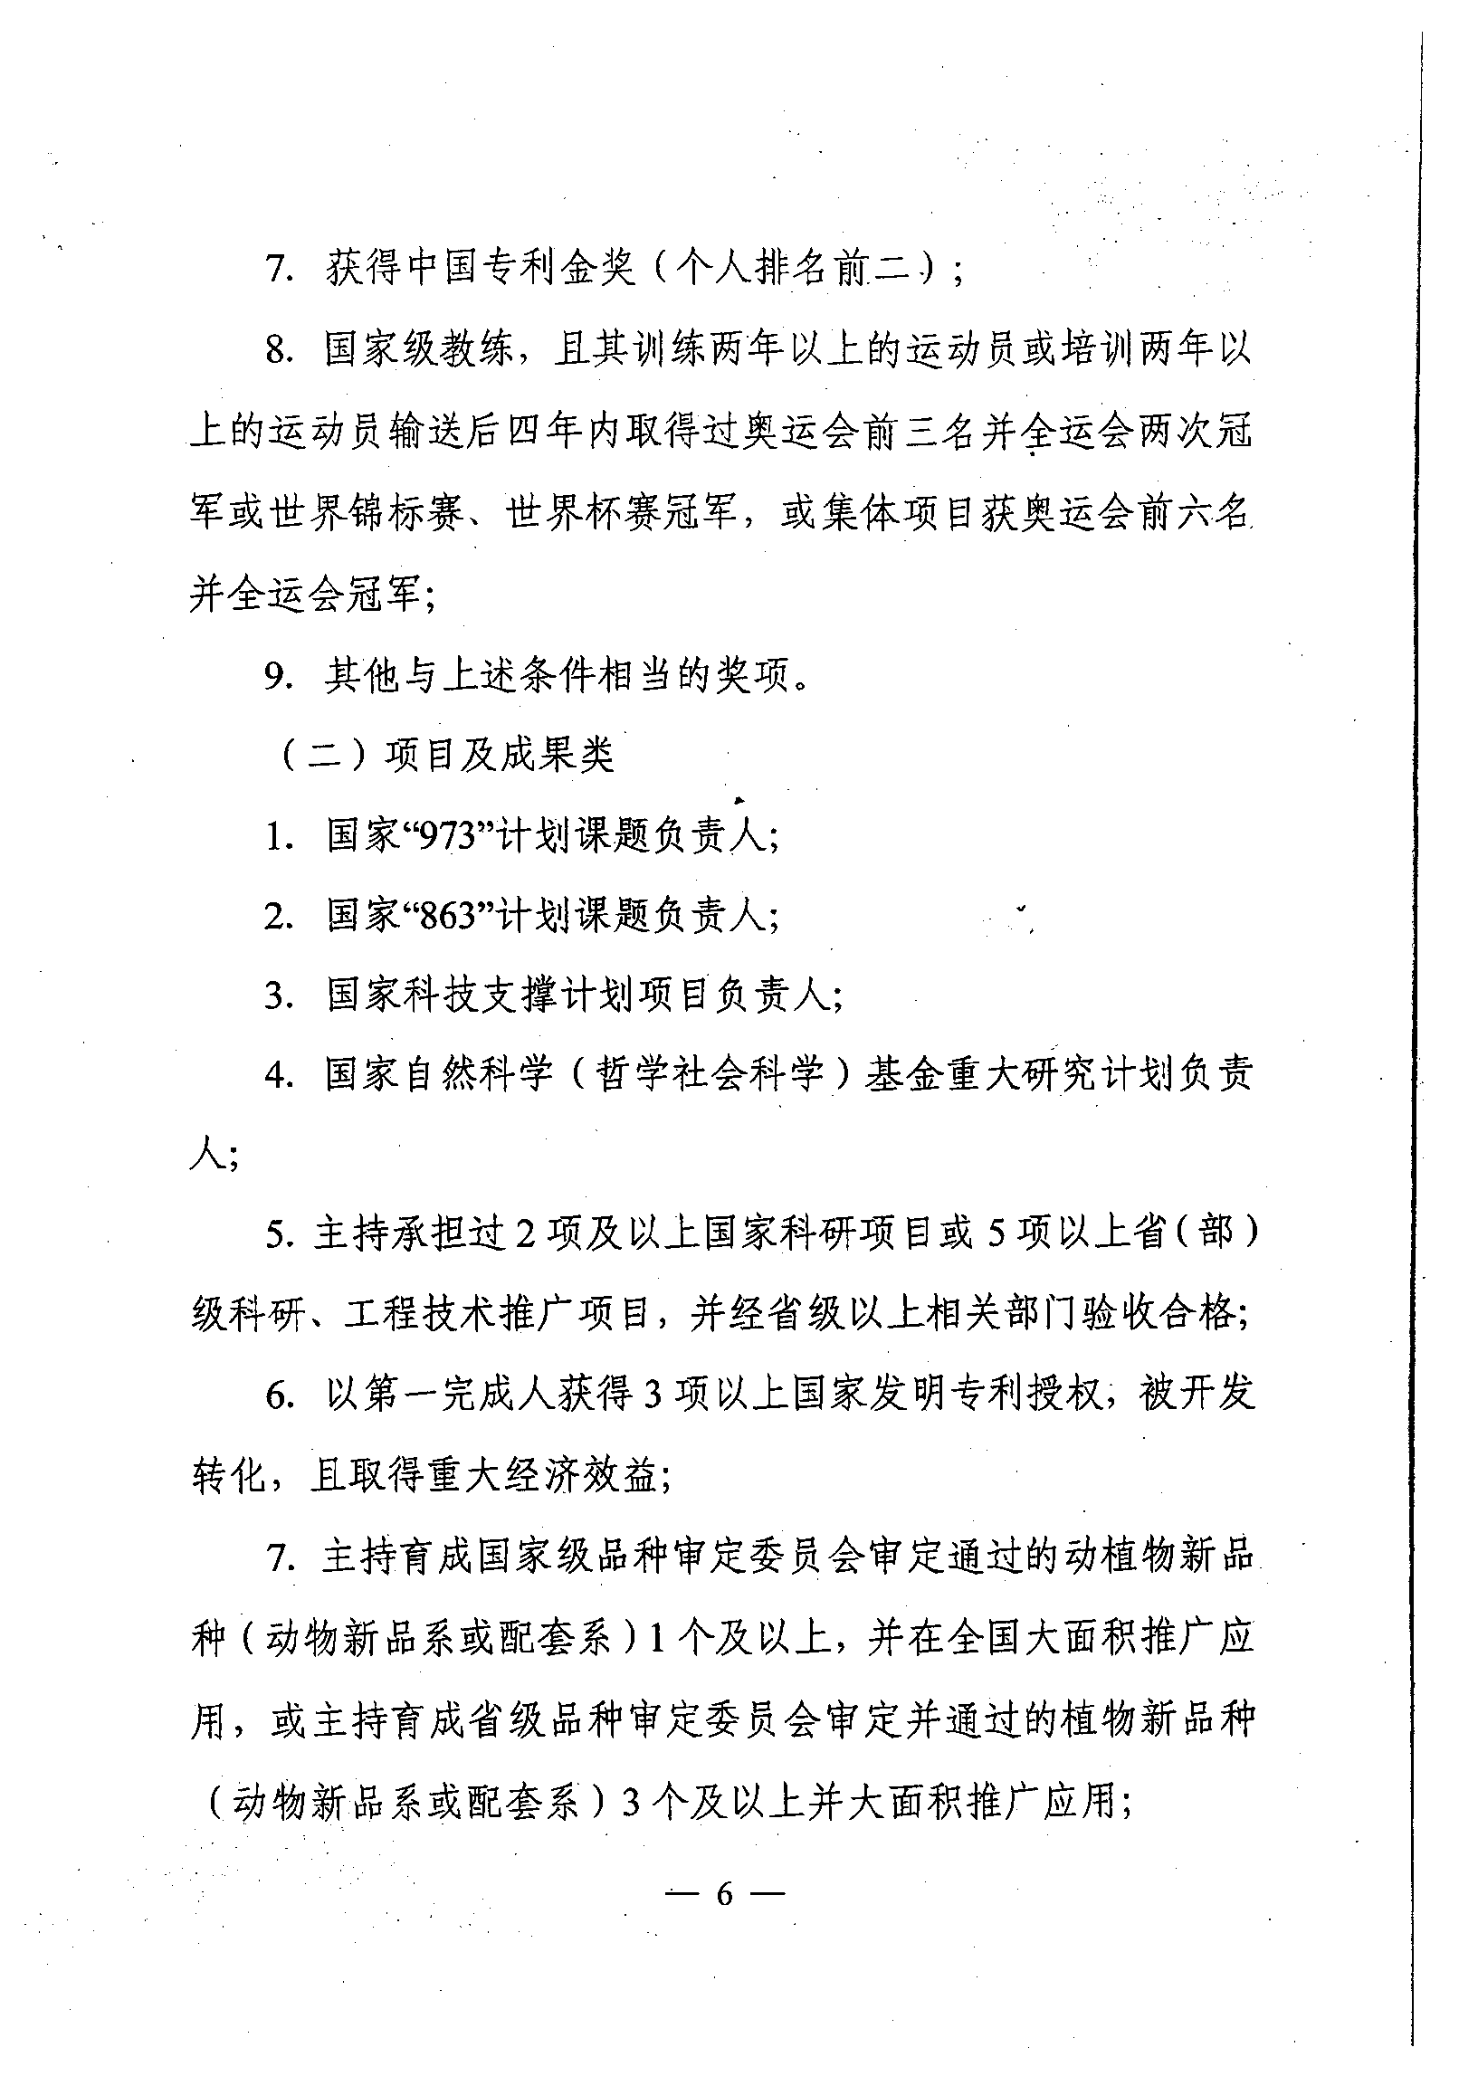

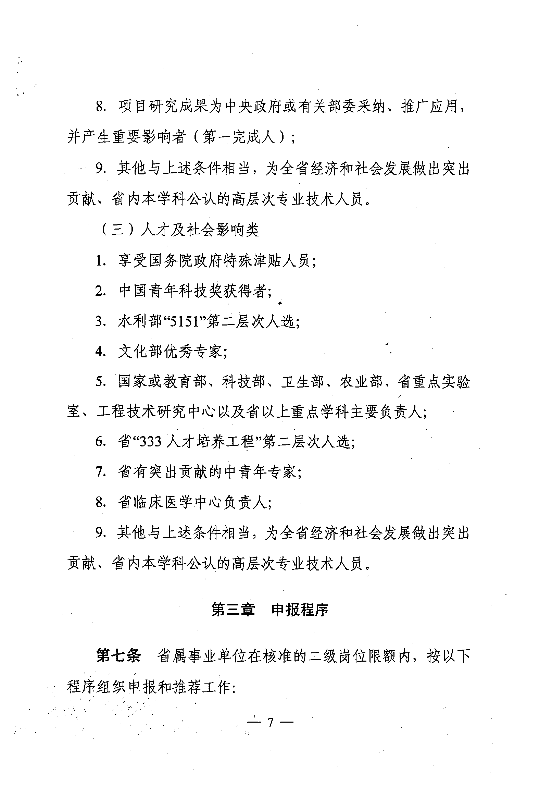

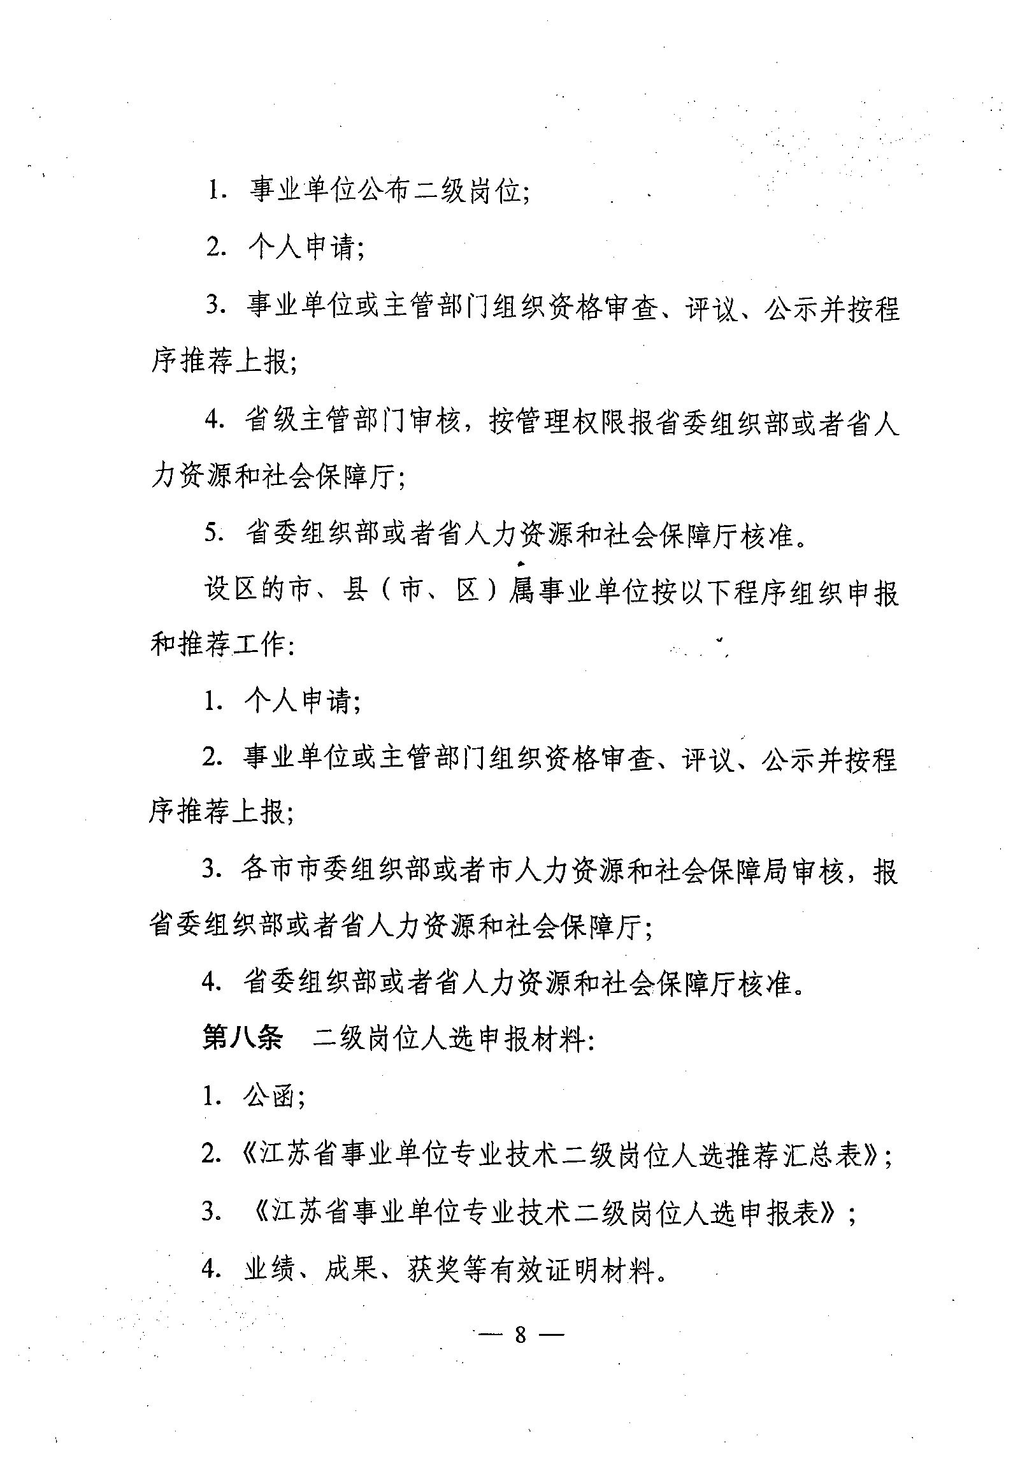

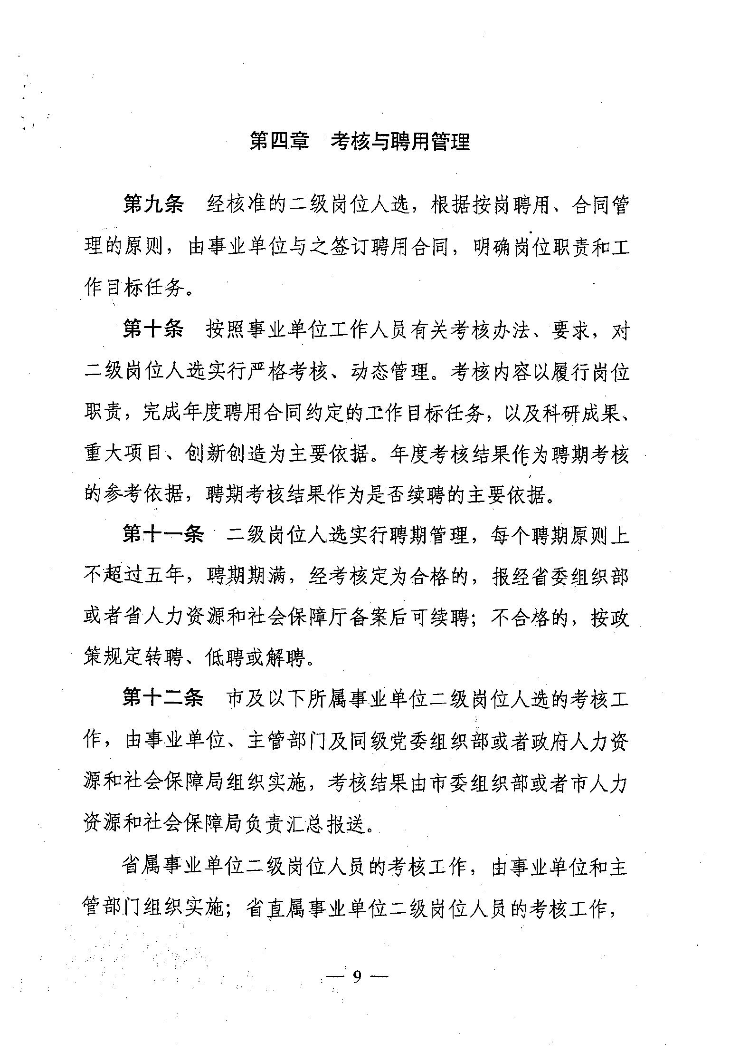

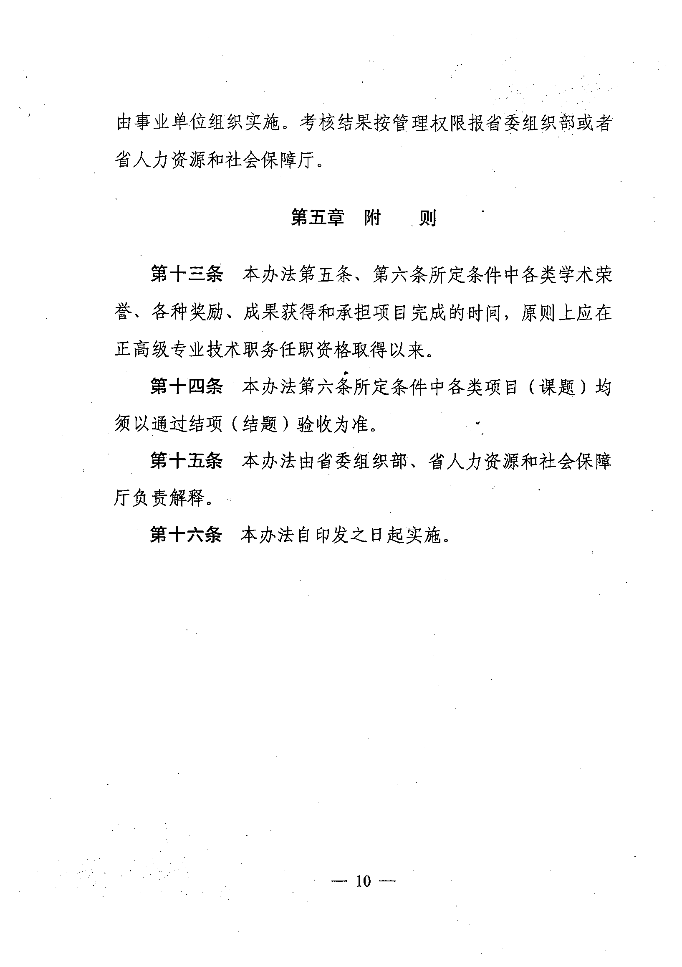



江苏省事业单位专业技术

二级岗位聘用条件认定申报表

|  |  |
| --- | --- |
| 姓名 |  |
| 专业 |  |
| 单位 |  |
| 主管部门 |  |
| 填表时间 |  |

|  |  |
| --- | --- |
| 江苏省人力资源和社会保障厅 | 制 |

填表说明

一、申报表一式3份，一律用A4纸打印，报送纸质材料时附送电子版，并提供2寸电子版彩色照片一张；

二、表内时间，一律按公历用阿拉伯数字填写，填报内容除需个人签字项外一律采用纸质打印形式；

三、凡不按要求进行填写、内容填写不全、填报内容不实、未签署盖章的申报表视为无效；

四、专业名称参照学科分类表填写（见附件2填表说明）；

五、学习培训经历填写大专学历以上和三个月以上脱产、六个月以上在职学习培训经历；

六、正高级专业技术职务聘任时间按足年计算，计算时间截至申报当年9月30日；

七、所报材料审核认定结束后，由省事业单位人事综合管理部门存档备查，不再退还。请申报单位及个人留存备份材料。

一、基本情况

|  |  |  |  |  |  |  |  |  |  |  |
| --- | --- | --- | --- | --- | --- | --- | --- | --- | --- | --- |
| 姓 名 |  | 性别 | |  | | 出生年月 | |  | | （2寸电子版  彩色免冠照片） |
| 政治面貌 |  | 民族 | |  | | 学 历 | |  | |
| 学 位 |  | 毕业院校及时间 | | | |  | | | |
| 身份证号码 |  | | | | | | | | |
| 所学专业 |  | | | 现聘岗位 | 类别 |  | | | |
| 名称 |  | | | |
| 等级 |  | | | |
| 现工作单位 |  | | | | | | | | | |
| 进入本单位时 间 |  | | | | 现聘管理岗位及时间 | |  | | | |
| 正高级专业  技术资格  取得时间 |  | | | | 正高级专业  技术职务  聘任时间 | |  | | 职称  系列 |  |
| 通信地址 |  | | | | | | | | 邮编 |  |
| 联系方式 | 固定电话 | |  | | | | 传真 | |  | |
| 手机 | |  | | | | E-Mail | |  | |
| 主要学习培训经历 |  | | | | | | | | | |
| 何时何地受何种处分 |  | | | | | | | | | |
| 备注 |  | | | | | | | | | |

二、主要工作经历

|  |  |  |  |  |
| --- | --- | --- | --- | --- |
| 起止时间 | 所在单位 | 从事专业 | 专业技术  职务 | 证明人 |
|  |  |  |  |  |
|  |  |  |  |  |
|  |  |  |  |  |
|  |  |  |  |  |
|  |  |  |  |  |
|  |  |  |  |  |
|  |  |  |  |  |
|  |  |  |  |  |
|  |  |  |  |  |
|  |  |  |  |  |
|  |  |  |  |  |
|  |  |  |  |  |
|  |  |  |  |  |
|  |  |  |  |  |
|  |  |  |  |  |
| 备 注 |  | | | |

三、申报竞聘条件第五条

|  |  |  |  |  |  |  |  |  |  |  |  |  |
| --- | --- | --- | --- | --- | --- | --- | --- | --- | --- | --- | --- | --- |
| （一）人才类  （限填写符合申报竞聘条件第五条的项目1－13，按时间顺序从后向前填） | | | | | | | | | | | | |
| 获人才称号名称 | | | 授予部门 | | | | | 授予部门 | | | | |
|  | | |  | | | | |  | | | | |
|  | | |  | | | | |  | | | | |
|  | | |  | | | | |  | | | | |
|  | | |  | | | | |  | | | | |
| （以下限填写符合申报竞聘条件第五条的项目14，按时间顺序从后向前填） | | | | | | | | | | | | |
|  | | |  | | | | |  | | | | |
|  | | |  | | | | |  | | | | |
|  | | |  | | | | |  | | | | |
| （二）奖项类  （限填写符合申报竞聘条件第五条的项目1－5，按时间顺序从后向前填） | | | | | | | | | | | | |
| 获奖项目名称 | 奖励种类 | | | | 授予部门 | 等次 | | | 年度 | | 本人排名 | |
|  |  | | | |  |  | | |  | |  | |
|  |  | | | |  |  | | |  | |  | |
|  |  | | | |  |  | | |  | |  | |
|  |  | | | |  |  | | |  | |  | |
|  |  | | | |  |  | | |  | |  | |
| （以下限填写符合申报竞聘条件第五条的项目6，按时间顺序从后向前填） | | | | | | | | | | | | |
|  | |  | |  | | |  | | |  | |  |
|  | |  | |  | | |  | | |  | |  |
|  | |  | |  | | |  | | |  | |  |

四、申报竞聘条件第六条

|  |  |  |  |  |  |
| --- | --- | --- | --- | --- | --- |
| （一）奖项类  （限填写符合申报竞聘条件第六条的项目1－8，按时间顺序从后向前填） | | | | | |
| 获奖项目名称 | 奖励种类 | 授予部门 | 等次 | 年度 | 本人排名 |
|  |  |  |  |  |  |
|  |  |  |  |  |  |
|  |  |  |  |  |  |
|  |  |  |  |  |  |
|  |  |  |  |  |  |
| （二）项目及成果类  （限填写符合申报竞聘条件第六条的项目1－8，按时间顺序从后向前填） | | | | | |
| 项目名称 | 项目类别 | 项目经费 | 本人排名  （角色） | | 起止时间 |
|  |  |  |  | |  |
|  |  |  |  | |  |
|  |  |  |  | |  |
|  |  |  |  | |  |
|  |  |  |  | |  |
| （三）人才及社会影响类  （限填写符合申报竞聘条件第六条的项目1－8，按时间顺序从后向前填） | | | | | |
| 获人才称号名称  及社会影响类别 | 授予部门 | | 年度 | | |
|  |  | |  | | |
|  |  | |  | | |
|  |  | |  | | |
|  |  | |  | | |
|  |  | |  | | |

备注：凡与符合申报竞聘条件第六条相当的奖项、项目与成果、人才及社会影响类的条件请填写到下一栏

|  |  |  |  |  |  |  |  |  |  |
| --- | --- | --- | --- | --- | --- | --- | --- | --- | --- |
| （一）奖项类  （限填写符合申报竞聘条件第六条的项目9，按时间顺序从后向前填） | | | | | | | | | |
| 获奖项目名称 | | | 奖励种类 | 授予部门 | 等次 | | 年度 | | 本人排名 |
|  | | |  |  |  | |  | |  |
|  | | |  |  |  | |  | |  |
|  | | |  |  |  | |  | |  |
|  | | |  |  |  | |  | |  |
|  | | |  |  |  | |  | |  |
| （二）项目及成果类  （限填写符合申报竞聘条件第六条的项目9，按时间顺序从后向前填） | | | | | | | | | |
| 项目名称 | | 项目类别 | | 项目经费 | | 本人排名  （角色） | | 起止时间 | |
|  | |  | |  | |  | |  | |
|  | |  | |  | |  | |  | |
|  | |  | |  | |  | |  | |
|  | |  | |  | |  | |  | |
|  | |  | |  | |  | |  | |
| （三）人才及社会影响类  （限填写符合申报竞聘条件第六条的项目9，按时间顺序从后向前填） | | | | | | | | | |
| 获人才称号名称  及社会影响类别 | 授予部门 | | | | | | 年度 | | |
|  |  | | | | | |  | | |
|  |  | | | | | |  | | |
|  |  | | | | | |  | | |
|  |  | | | | | |  | | |
|  |  | | | | | |  | | |

|  |
| --- |
| 其它需要说明的情况 |
|  |
| 申报人承诺 |
| 所有申报材料均为聘任正高级专业技术岗位以来取得的工作业绩。本人承诺，对本表所填写内容的真实性负全部责任。  申报人签名：  年 月 日 |

五、各级意见

|  |  |
| --- | --- |
| 事业单位推荐意见 | 经审查，本表所填业绩均系 同志聘任正高级专业技术岗位工作期间取得。经研究，同意该同志申报专业技术二级岗位聘用条件认定。  法人代表（或委托人）签名：  （公章）  年 月 日 |
| 管理部门审核意见  事业单位人事综合  省级主管部门或市级 | 经审核，同意推荐 同志申报专业技术二级岗位聘用条件认定。    负责人签名：  （公章）  年 月 日 |
| 综合管理部门审核意见  省级事业单位人事 | 经审核确认，你单位 同志已具备专业技术二级岗位的聘用条件。    （公章）  年 月 日 |

江苏省事业单位专业技术二级岗位

聘用条件认定申报材料袋封面

|  |  |
| --- | --- |
| 姓名 |  |
| 单位 |  |
| 隶属地区（部门） |  |
| 报送日期 |  |

江苏省事业单位专业技术

二级岗位聘用条件认定申报材料目录

|  |  |  |  |  |  |  |  |
| --- | --- | --- | --- | --- | --- | --- | --- |
| 编  号 | 名称 | 件  数 | 页  数 | 编  号 | 名称 | 件  数 | 页  数 |
| 1 |  |  |  | 11 |  |  |  |
| 2 |  |  |  | 12 |  |  |  |
| 3 |  |  |  | 13 |  |  |  |
| 4 |  |  |  | 14 |  |  |  |
| 5 |  |  |  | 15 |  |  |  |
| 6 |  |  |  | 16 |  |  |  |
| 7 |  |  |  | 17 |  |  |  |
| 8 |  |  |  | 18 |  |  |  |
| 9 |  |  |  | 19 |  |  |  |
| 10 |  |  |  | 20 |  |  |  |
| 备注 |  | | | | | | |

附件3

江苏省事业单位专业技术二级岗位聘用条件认定申报人选推荐情况一览表

申报单位（盖章）： 填报时间：2018年 月 日 填报人： 联系电话（手机）：

|  |  |  |  |  |  |  |  |  |  |  |  |  |
| --- | --- | --- | --- | --- | --- | --- | --- | --- | --- | --- | --- | --- |
| **序 号** | **姓名** | **性别** | **出生 年月** | **工作单位** | **管理 职务** | **是否 双肩挑** | **正高级 专业技术 资格及 取得时间** | **正高级 专业技术 岗位及 聘任时间** | **聘任正高年限（每年9月31日止）** | **申报条件** | **专业领域** | **备注** |
| 1 |  |  | 1960.12 |  |  |  | 教授 2007.09 | 专技三级2007.12 |  | 六（一）1：2007年国家科技进步二等奖，排名第1 六（三）1：X年X月国务院政府特殊津贴 |  |  |
| 2 |  |  |  |  |  |  |  |  |  |  |  |  |
| 3 |  |  |  |  |  |  |  |  |  |  |  |  |
| 4 |  |  |  |  |  |  |  |  |  |  |  |  |
| 5 |  |  |  |  |  |  |  |  |  |  |  |  |
| 6 |  |  |  |  |  |  |  |  |  |  |  |  |
| 7 |  |  |  |  |  |  |  |  |  |  |  |  |
| 8 |  |  |  |  |  |  |  |  |  |  |  |  |

注：专业领域请参照学科分类表填写具体专业名称。